ΑΡΙΣΤΟΤΕΛΕΙΟ  ΠΑΝΕΠΙΣΤΗΜΙΟ  ΘΕΣΣΑΛΟΝΙΚΗΣ | 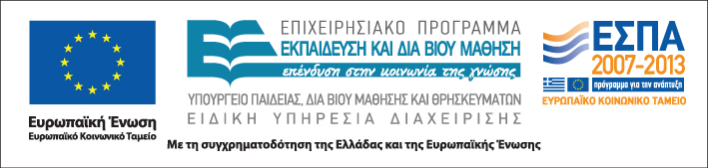
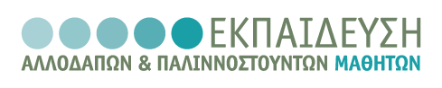

Δράση: Επιμόρφωση εκπαιδευτικών και μελών της εκπαιδευτικής κοινότητας
Υποδράση: Ενδοσχολική Επιμόρφωση, Επιστ.υπεύθυνη: Μαρία Λιακοπούλου

Διδασκαλία της ελληνικής σε μικτές τάξεις



6 & 7 Μαΐου 2011

12/θ Ολοήμερο Δημοτικό Σχολείο
Νέας Καρβάλης Καβάλας

Παρασκευή 6 Μαΐου

      - Μάθηση και διδασκαλία της ελληνικής ως
δεύτερης γλώσσας και αξιοποίηση του διδακτικού
υλικού
(με διάλειμμα) Μαρία Μητσιάκη, Εκπαιδευτικός,
Υποψήφια διδάκτωρ Εφαρμοσμένης Γλωσσολογίας

Σάββατο 7 Μαΐου

9.30-13.00 Μάθηση και διδασκαλία της ελληνικής ως
δεύτερης γλώσσας και αξιοποίηση του διδακτικού
υλικού
Μαρία Μητσιάκη, Εκπαιδευτικός,
Υποψήφια διδάκτωρ Εφαρμοσμένης Γλωσσολογίας

      - Διάλειμμα

13.30-17.00 Διαφοροποίηση της διδασκαλίας σε μικτές τάξεις
Μαρία Ευσταθίου, Φιλόλογος, Διδάκτωρ
Παιδαγωγικής

17.00-17.30 Αξιολόγηση του σεμιναρίου

